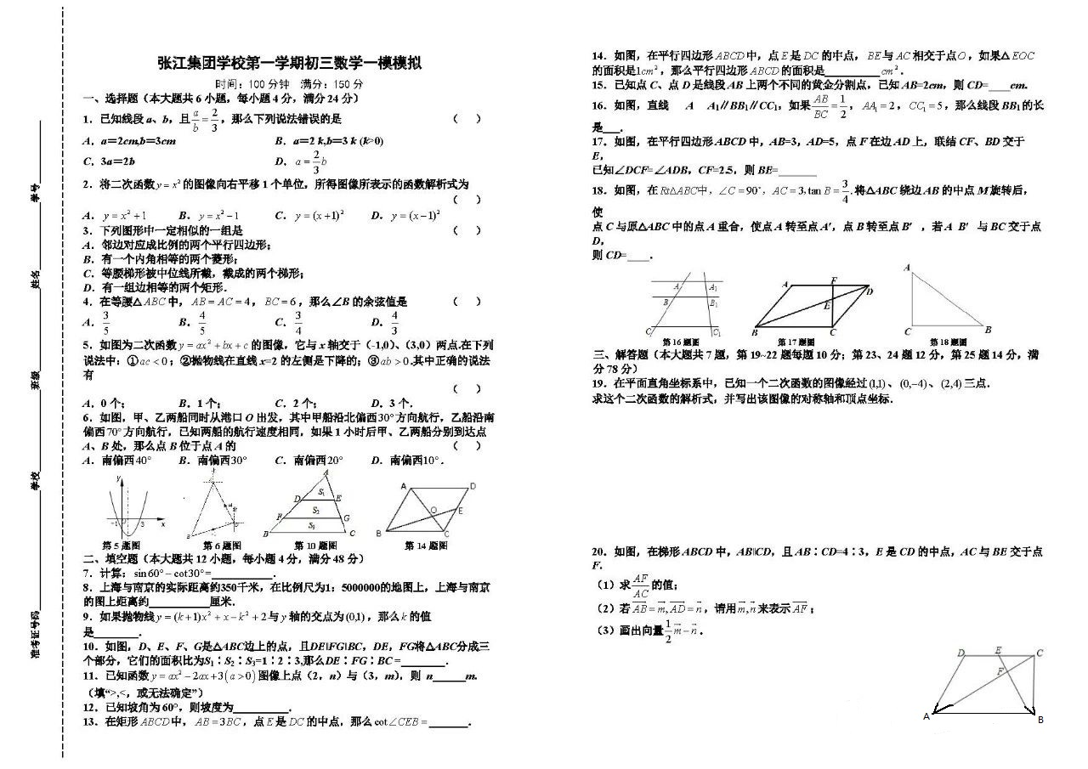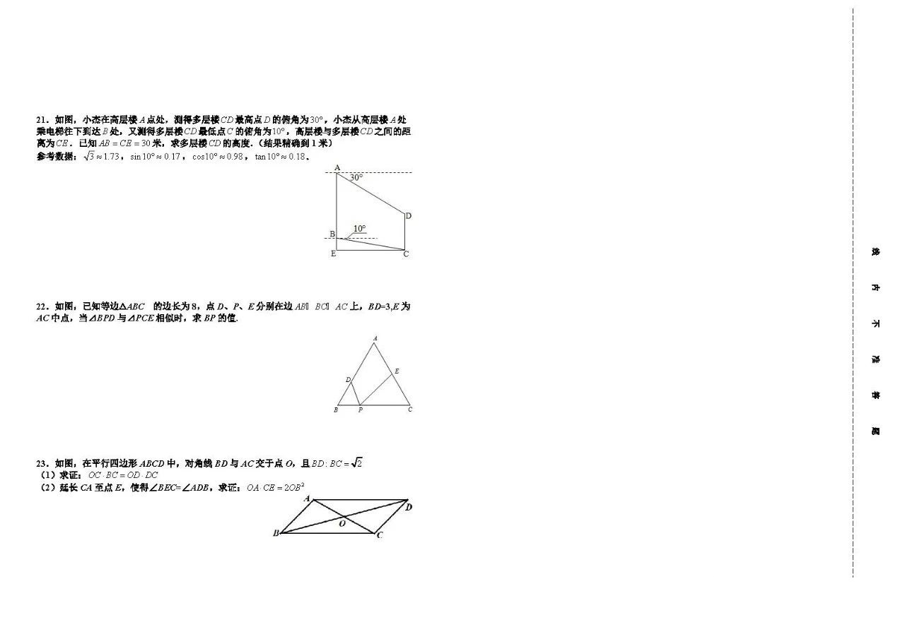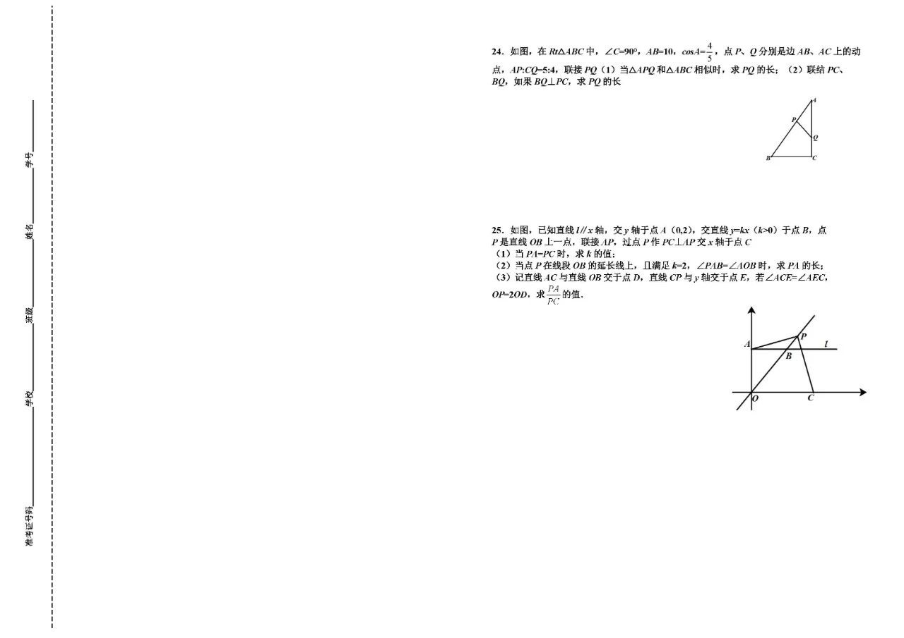

答案
一．
1. A 2.A 3.B 4.C 5.B 6.C
二
7.-$\frac{\sqrt{3}}{2}$ 8. 7 9. 1 10. 1: $\sqrt{3}$: $\sqrt{6}$ 11. < 12. $\sqrt{3}$ 13. 3/2 14. 12 15. $\sqrt{5}$ -1
16. 3 17. 6 18. 7/4
三．
19.  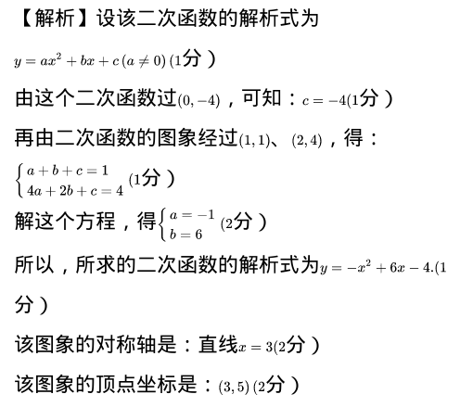 | 20.  